**TÀI LIỆU ĐẶC TẢ YÊU CẦU PHẦN MỀM**

**(Software Requirement Specification – SRS)**

**Website bán trái cây**

**Phiên bản 1.0.0**

**Dương Quốc Vũ 22-0-20488**

**Nguyễn Quốc Thái 22-0-20487**

**Phạm Khắc Khải 22-0-20489**

**TP HCM 2024**

**MỤC LỤC**

1. Giới thiệu 4

1.1 Mục đích 4

1.2 Phạm vi 4

1.3 Từ điển thuật ngữ 5

1.4 Tài liệu tham khảo 5

2. Yêu cầu chức năng 5

2.1 Các tác nhân 5

2.2 Các chức năng chính của hệ thống 5

2.3Biểu đồ Use Case tổng quan 6

2.4 Các biểu đồ Use Case phân rã 8

2.4.1Use Case phân rã của Admin 8

Các biểu đồ phân rã các chức năng của Admin 10

Login Admin 10

Quản lý sản phẩm (thêm, cập nhật) 11

Quản lý sản phẩm (xóa) 15

• **Quản lý danh mục (thêm, cập nhật)** 17

**Quản lý danh mục(xóa)** 20

**Quản lý đơn hàng(Trạng thái)** 22

Quản lí đơn hang (chi tiết khách hàng) 24

• **Quản lý thông tin liên hệ** 26

• **Quản lý tên footer(thêm,cập nhật)** 28

• **Quản lý tên footer(Xóa)** 31

• Quản lý menu 32

• **Quản lý đặc trưng(Thêm,cập nhật)** 35

**Quản lý đặc trưng(xóa)** 38

• **Quản lý banners(Thêm,cập nhật)** 40

**Quản lý banners(xóa)** 43

• **Quản lý địa chỉ(Thêm,cập nhật)** 45

**Quản lý địa chỉ(chi nhánh)** 48

Quản lý địa chỉ(xóa) 50

Quản lý Đánh giá-Phản hồi(Admin) 52

Quản lý Xóa đánh giá sản phẩm (Admin) 54

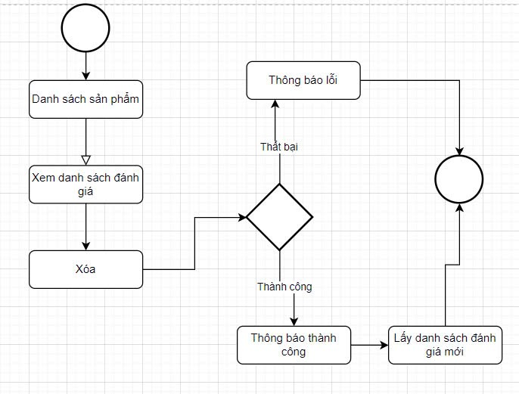 54

2.4.2 Use Case phân rã của User 56

3. Yêu cầu phi chức năng 58

3.1 Giao diện người dùng 58

3.2 Hiệu suất hệ thống 58

3.3 Tính bảo mật 58

3.4 Các ràng buộc kỹ thuật 58

4. Phụ lục 59

4.1 Biểu đồ hoạt động 59

# 1. Giới thiệu

## 1.1 Mục đích

Tài liệu này nhằm mục đích mô tả các yêu cầu cần thiết để phát triển website bán trái cây online, bao gồm các yêu cầu chức năng, phi chức năng, và giao diện người dùng.

## 1.2 Phạm vi

Tên dự án: Website bán trái cây online

Chức năng chính:

Quản lý sản phẩm (Admin)

Đặt hàng và thanh toán (User)

## 1.3 Từ điển thuật ngữ

| Thuật ngữ | Định nghĩa |
| --- | --- |
| Admin | Quản trị viên, người quản lý hệ thống |
| User | Khách hàng, người sử dụng trang web |
| Sản phẩm | Trái cây và các mặt hàng liên quan bán trên website |
|  |  |

## 1.4 Tài liệu tham khảo

IEEE Standard 830-1998: Software Requirements Specification

Tài liệu hướng dẫn xây dựng hệ thống quản lý bán hàng

# 2. Yêu cầu chức năng

## 2.1 Các tác nhân

Admin: Người quản lý sản phẩm, danh mục, đơn hàng, và người dùng.

User:, xem sản phẩm, đặt hàng, thanh toán,tra cứu đơn hàng, liên hệ

## 2.2 Các chức năng chính của hệ thống

* Chức năng của Admin:
* login
* Quản lý sản phẩm (Thêm ,cập nhật, xóa)
* Quản lý danh mục. (Thêm ,cập nhật, xóa)
* Quản lý đơn hàng. (Trạng thái, chi tiết khách hàng)
* Quản lý thông tin liên hệ
* Quản lý tên footer (Thêm ,cập nhật, xóa)
* Quản lý menu
* Quản lý tên cửa hang (Thêm ,cập nhật, xóa)
* Quản lý đặt trưng (Thêm ,cập nhật, xóa)
* Quản lý banners (Thêm ,cập nhật, xóa)
* Quản lý địa chỉ (Thêm ,cập nhật, xóa, chi nhánh)
* Chức năng của User:
* Xem sản phẩm theo danh mục.
* Thêm sản phẩm vào giỏ hàng.
* Thanh toán đơn hàng.
* Tra cứu đơn hang
* Liên hệ

## 2.3Biểu đồ Use Case tổng quan

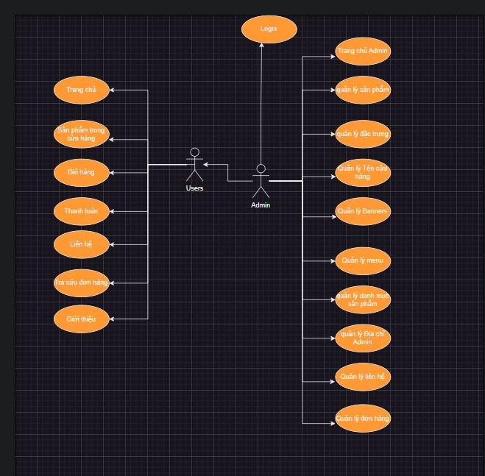

Hình 1:Biểu đồ use case tổng quan

## 2.4 Các biểu đồ Use Case phân rã

### 2.4.1Use Case phân rã của Admin

#### 

Hình 2: Biểu đồ phân rã Admin

| ***Mã Use Case*** | **UCxxx** |
| --- | --- |
| ***Tên Use Case*** | Quản lý hệ thống |
| ***Tác nhân*** | Admin |
| ***Mô tả*** | Admin thực hiện các chức năng quản lý như sản phẩm, danh mục sản phẩm, thông tin hóa đơn, banner, tên footer, đặc trưng, địa chỉ Admin, và thông tin liên hệ. |
| ***Sự kiện kích hoạt*** | Admin đăng nhập thành công vào hệ thống. |

| **Luồng sự kiện chính (thành công)** | **Thực hiện bởi** | **Hành động** |
| --- | --- | --- |
| **1** | Admin | Chọn chức năng quản lý từ giao diện chính. |
| **2** | Hệ thống | Hiển thị các lựa chọn quản lý (sản phẩm, hóa đơn, danh mục, v.v.) |
| **3** | Admin | Chọn chức năng cụ thể để quản lý (ví dụ: sản phẩm, banner, v.v.) |
| **4** | Hệ thống | Hiển thị giao diện tương ứng và cho phép Admin thêm, sửa, xóa hoặc cập nhật thông tin. |
| **5** | Admin | Thực hiện thay đổi (ví dụ: thêm sản phẩm, sửa thông tin banner, v.v.) và lưu thông tin. |
| **6** | Hệ thống | Xác nhận thay đổi và lưu thông tin vào cơ sở dữ liệu. |

| **Luồng sự kiện thay thế** | **Thực hiện bởi** | **Hành động** |
| --- | --- | --- |
| **4a** | Hệ thống | Hiển thị lỗi nếu quyền truy cập bị từ chối hoặc có lỗi trong hệ thống. |
| **5a** | Admin | Chỉnh sửa thông tin và thử lại khi lỗi hoặc yêu cầu không hợp lệ. |

| Hậu điều kiện |  |
| --- | --- |
| Thay đổi được cập nhật thành công và lưu trong hệ thống. |  |

Ghi chú: Các mục quản lý sẽ được bổ sung hoặc chỉnh sửa trong các Use Case tương ứng, tùy thuộc vào yêu cầu của Admin.

#### Bảng 1: Đặc tả biểu đồ phân rã Admin

## Các biểu đồ phân rã các chức năng của Admin

### Login Admin

#### 

#### Hình 2.1: Biểu đồ phân rã chức năng login

| **Mã Use Case** | **UCxxx** |
| --- | --- |
| **Tên Use Case** | Đăng nhập Admin |
| **Tác nhân** | Admin |
| **Mô tả** | Admin thực hiện đăng nhập vào hệ thống để truy cập giao diện quản trị. |
| **Sự kiện kích hoạt** | Admin mở giao diện đăng nhập. |

| **Luồng sự kiện chính (thành công)** | **Thực hiện bởi** | **Hành động** |
| --- | --- | --- |
| **1** | Admin | Nhập username và password. |
| **2** | Hệ thống | Kiểm tra thông tin đăng nhập. Nếu hợp lệ, chuyển đến Nhập otp, nếu otp hợp lệ chuyển đến Trang chủ Admin |
| **3** | Hệ thống | Hiển thị giao diện trang chủ Admin. |

| **Luồng sự kiện thay thế** | **Thực hiện bởi** | **Hành động** |
| --- | --- | --- |
| **2a** | Hệ thống | Nếu username hoặc password không đúng, hiển thị thông báo lỗi và yêu cầu nhập lại. |
| **2b** | Admin | Nhập lại thông tin username và password đúng để tiếp tục. |

| Hậu điều kiện |  |
| --- | --- |
| Admin được đăng nhập thành công và chuyển hướng đến giao diện quản trị, hoặc nhận thông báo lỗi nếu thất bại. |  |

**Bảng 1.1: Đặc tả chức năng login**

Quản lý sản phẩm (thêm, cập nhật)  
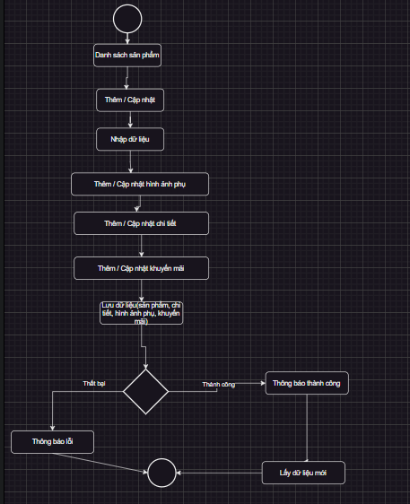

**Hình 2.2: Biểu đồ phân rã chức năng quản lí sản phẩm(thêm,cập nhật)**

| **Mã Use Case** | **UCxxx** |
| --- | --- |
| **Tên Use Case** | Quản lý sản phẩm (Thêm) |
| **Tác nhân** | Admin |
| **Mô tả** | Admin thực hiện thao tác thêm mới sản phẩm trong hệ thống, bao gồm hình ảnh, chi tiết và khuyến mãi. |
| **Sự kiện kích hoạt** | Admin truy cập giao diện danh sách sản phẩm và chọn thêm mới hoặc thông tin sản phẩm. |

| Luồng sự kiện chính (thành công) | Thực hiện bởi | Hành động |
| --- | --- | --- |
| **1** | Admin | Truy cập danh sách sản phẩm. |
| **2** | Admin | Chọn chức năng thêm mới sản phẩm. |
| **3** | Admin | Nhập thông tin sản phẩm cần thiết, bao gồm hình ảnh, chi tiết, khuyến mãi. |
| **4** | Hệ thống | Kiểm tra dữ liệu đầu vào. |
| **5** | Hệ thống | Lưu thông tin sản phẩm vào cơ sở dữ liệu nếu hợp lệ. |
| **6** | Hệ thống | Hiển thị thông báo thành công và cập nhật danh sách. |

| Luồng sự kiện thay thế | Thực hiện bởi | Hành động |
| --- | --- | --- |
| **4a** | Hệ thống | Nếu thông tin sản phẩm không hợp lệ, hiển thị thông báo lỗi và yêu cầu sửa lại. |
| **5a** | Hệ thống | Nếu lưu dữ liệu thất bại, hiển thị thông báo lỗi. |

Hậu điều kiện

Sản phẩm mới được thêm vào thành công trong hệ thống. Nếu quá trình thực hiện thất bại, hệ thống hiển thị thông báo lỗi.

Ghi chú Chức năng này hỗ trợ cập nhật nhiều thành phần của sản phẩm như hình ảnh, chi tiết bổ sung, và khuyến mãi. Thông tin phải đảm bảo tính hợp lệ trước khi lưu trữ vào cơ sở dữ liệu

**Bảng 1.2: Đặc tả chức năng Quản lý sản phẩm (Thêm)**

| **Mã Use Case** | **UCxxx** |
| --- | --- |
| **Tên Use Case** | Quản lý sản phẩm (Sửa) |
| **Tác nhân** | Admin |
| **Mô tả** | Admin thực hiện thao tác sửa thông tin sản phẩm trong hệ thống, bao gồm hình ảnh, chi tiết và khuyến mãi. |
| **Sự kiện kích hoạt** | Admin truy cập giao diện danh sách sản phẩm và chọn sửa thông tin sản phẩm. |

| Luồng sự kiện chính (thành công) | Thực hiện bởi | Hành động |
| --- | --- | --- |
| **1** | Admin | Truy cập danh sách sản phẩm. |
| **2** | Admin | Chọn chức năng cập nhật sản phẩm. |
| **3** | Admin | Nhập thông tin sản phẩm cần thiết, bao gồm hình ảnh, chi tiết, khuyến mãi. |
| **4** | Hệ thống | Kiểm tra dữ liệu đầu vào. |
| **5** | Hệ thống | Lưu thông tin sản phẩm vào cơ sở dữ liệu nếu hợp lệ. |
| **6** | Hệ thống | Hiển thị thông báo thành công và cập nhật danh sách. |

| Luồng sự kiện thay thế | Thực hiện bởi | Hành động |
| --- | --- | --- |
| **4a** | Hệ thống | Nếu thông tin sản phẩm không hợp lệ, hiển thị thông báo lỗi và yêu cầu sửa lại. |
| **5a** | Hệ thống | Nếu lưu dữ liệu thất bại, hiển thị thông báo lỗi. |

Hậu điều kiện

Sản phẩm được sửa thành công trong hệ thống. Nếu quá trình thực hiện thất bại, hệ thống hiển thị thông báo lỗi.

Ghi chú Chức năng này hỗ trợ cập nhật nhiều thành phần của sản phẩm như hình ảnh, chi tiết bổ sung, và khuyến mãi. Thông tin phải đảm bảo tính hợp lệ trước khi lưu trữ vào cơ sở dữ liệu

**Bảng 1.3: Đặc tả chức năng Quản lý sản phẩm (Sửa)**

Quản lý sản phẩm (xóa)  
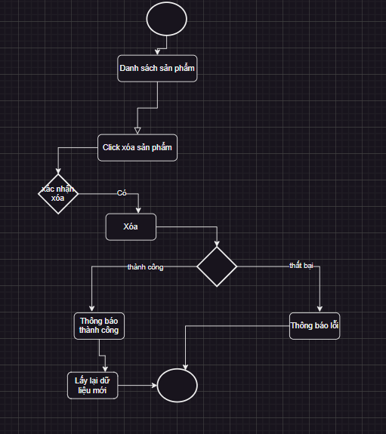

**Hình 2.3: Biểu đồ phân rã chức năng quản lí sản phẩm(xóa)**

| **Mã Use Case** | **UCxxx** |
| --- | --- |
| **Tên Use Case** | Quản lý sản phẩm (Xóa) |
| **Tác nhân** | Admin |
| **Mô tả** | Admin thực hiện thao tác xóa sản phẩm khỏi hệ thống. |
| **Sự kiện kích hoạt** | Admin truy cập danh sách sản phẩm và chọn xóa một sản phẩm. |

| Luồng sự kiện chính (thành công) | Thực hiện bởi | Hành động |
| --- | --- | --- |
| **1** | Admin | Truy cập danh sách sản phẩm. |
| **2** | Admin | Chọn sản phẩm muốn xóa. |
| **3** | Admin | Xác nhận xóa sản phẩm. |
| **4** | Hệ thống | Xóa dữ liệu sản phẩm khỏi cơ sở dữ liệu. |
| **5** | Hệ thống | Thông báo thành công và làm mới danh sách sản phẩm. |

| Luồng sự kiện thay thế | Thực hiện bởi | Hành động |
| --- | --- | --- |
| **4a** | Hệ thống | Nếu quá trình xóa thất bại, hiển thị thông báo lỗi. |

Hậu điều kiện:

Dữ liệu sản phẩm được xóa khỏi hệ thống thành công, hoặc hiển thị lỗi nếu quá trình xóa thất bại.

Ghi chú: Quy trình này chỉ áp dụng khi Admin cần xóa sản phẩm khỏi hệ thống.

**Bảng 1.4: Đặc tả chức năng Quản lý sản phẩm (Xóa)**

### • **Quản lý danh mục (thêm, cập nhật)**

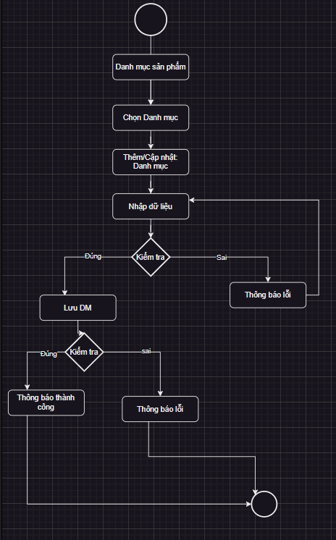

**Hình 2.4 Biểu đồ phân rã chức năng quản lí danh mục(thêm,cập nhật)**

| **Mã Use Case** | UCxxx |
| --- | --- |
| **Tên Use Case** | Quản lý danh mục sản phẩm (Thêm) |
| **Tác nhân** | Admin |
| **Mô tả** | Admin thực hiện thao tác thêm danh mục sản phẩm trong hệ thống. |
| **Sự kiện kích hoạt** | Admin truy cập danh mục sản phẩm và chọn thêm danh mục. |

| **Luồng sự kiện chính (thành công)** | **Thực hiện bởi** | **Hành động** |
| --- | --- | --- |
| **1** | Admin | Truy cập danh mục sản phẩm. |
| **2** | Admin | Chọn danh mục cần thêm mới danh mục. |
| **3** | Admin | Nhập các thông tin cần thiết của danh mục (tên, mô tả, v.v.). |
| **4** | Hệ thống | Kiểm tra dữ liệu đầu vào. |
| **5** | Hệ thống | Lưu danh mục vào cơ sở dữ liệu. |
| **6** | Hệ thống | Thông báo thành công và làm mới danh mục sản phẩm. |

| **Luồng sự kiện thay thế** | **Thực hiện bởi** | **Hành động** |
| --- | --- | --- |
| **4a** | Hệ thống | Nếu dữ liệu nhập sai, hiển thị thông báo lỗi và yêu cầu Admin nhập lại. |
| **5a** | Hệ thống | Nếu quá trình lưu dữ liệu thất bại, hiển thị thông báo lỗi. |

Hậu điều kiện

Dữ liệu danh mục được lưu/cập nhật thành công, hoặc hiển thị lỗi nếu quá trình lưu thất bại.

Ghi chú: Quy trình này áp dụng cho cả việc thêm mới danh mục sản phẩm.

**Bảng 1.5: Đặc tả chức năng Quản lý sản phẩm (Thêm)**

| **Mã Use Case** | UCxxx |
| --- | --- |
| **Tên Use Case** | Quản lý danh mục sản phẩm (Cập nhật) |
| **Tác nhân** | Admin |
| **Mô tả** | Admin thực hiện thao tác cập nhật danh mục sản phẩm trong hệ thống. |
| **Sự kiện kích hoạt** | Admin truy cập danh mục sản phẩm và cập nhật danh mục. |

| **Luồng sự kiện chính (thành công)** | **Thực hiện bởi** | **Hành động** |
| --- | --- | --- |
| **1** | Admin | Truy cập danh mục sản phẩm. |
| **2** | Admin | Chọn danh mục cần chỉnh sửa. |
| **3** | Admin | Nhập các thông tin cần thiết của danh mục (tên, mô tả, v.v.). |
| **4** | Hệ thống | Kiểm tra dữ liệu đầu vào. |
| **5** | Hệ thống | Lưu danh mục vào cơ sở dữ liệu. |
| **6** | Hệ thống | Thông báo thành công và làm mới danh mục sản phẩm. |

| **Luồng sự kiện thay thế** | **Thực hiện bởi** | **Hành động** |
| --- | --- | --- |
| **4a** | Hệ thống | Nếu dữ liệu nhập sai, hiển thị thông báo lỗi và yêu cầu Admin nhập lại. |
| **5a** | Hệ thống | Nếu quá trình lưu dữ liệu thất bại, hiển thị thông báo lỗi. |

Hậu điều kiện

Dữ liệu danh mục được lưu/cập nhật thành công, hoặc hiển thị lỗi nếu quá trình lưu thất bại.

Ghi chú: Quy trình này áp dụng cho cả việc chỉnh sửa danh mục sản phẩm.

**Bảng 1.6: Đặc tả chức năng Quản lý sản phẩm (Cập nhật)**

### **Quản lý danh mục(xóa)**

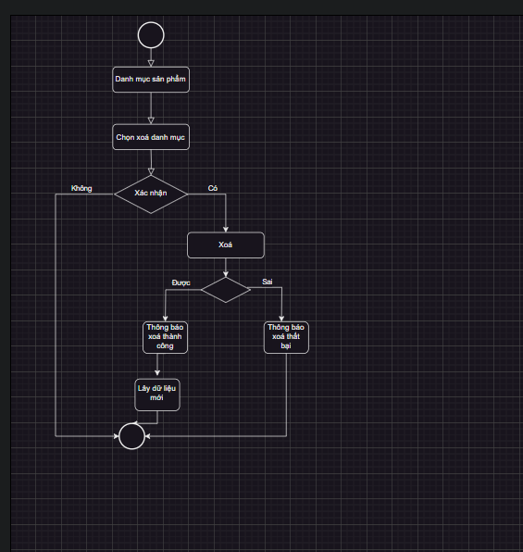

**Hình 2.5 Biểu đồ phân rã chức năng quản lí danh mục(xóa)**

| **Mã Use Case** | **UCxxx** |
| --- | --- |
| **Tên Use Case** | Quản lý danh mục sản phẩm (Xóa) |
| **Tác nhân** | Admin |
| **Mô tả** | Admin thực hiện thao tác xóa danh mục sản phẩm không còn cần thiết trong hệ thống. |
| **Sự kiện kích hoạt** | Admin truy cập danh mục sản phẩm và chọn danh mục cần xóa. |

| **Luồng sự kiện chính (thành công)** | **Thực hiện bởi** | **Hành động** |
| --- | --- | --- |
| **1** | Admin | Truy cập danh mục sản phẩm. |
| **2** | Admin | Chọn danh mục cần xóa. |
| **3** | Hệ thống | Xác nhận yêu cầu xóa. |
|  |  |  |
| **4** | Hệ thống | Xóa danh mục khỏi cơ sở dữ liệu. |
| **5** | Hệ thống | Hiển thị thông báo xóa thành công và cập nhật danh sách. |

| **Luồng sự kiện thay thế** | **Thực hiện bởi** | **Hành động** |
| --- | --- | --- |
| **3a** | Hệ thống | Nếu không thể xóa, hiển thị thông báo lỗi. |
| **3b** | Hệ thống | Nếu danh mục không tồn tại, hiển thị thông báo lỗi. |

Hậu điều kiện

Danh mục được xóa thành công khỏi hệ thống. Nếu quá trình xóa thất bại, hệ thống ghi nhận lỗi và hiển thị thông báo.

Ghi chú :Quy trình này áp dụng cho việc xóa danh mục sản phẩm trong hệ thống quản lý.

**Bảng 1.7: Đặc tả chức năng Quản lý sản phẩm (Xóa)**

### **Quản lý đơn hàng(Trạng thái)**

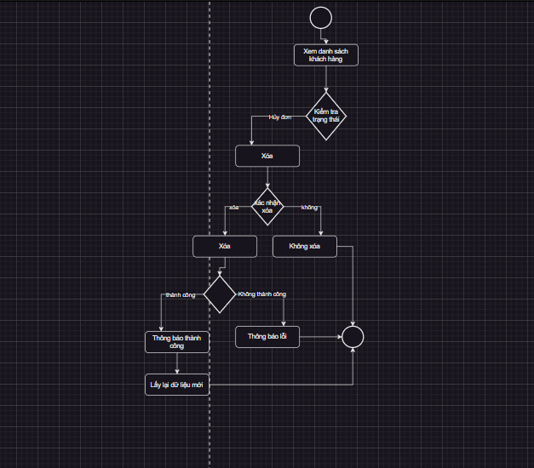

**Hình 2.6 Biểu đồ phân rã chức năng quản lí đơn hàng(trạng thái)**

| **Mã Use Case** | **Ucxxx** |
| --- | --- |
| **Tên Use Case** | Quản lý đơn hàng (Trạng thái) |
| **Tác nhân** | Admin |
| **Mô tả** | Admin thực hiện thao tác cập nhật trạng thái hoặc xóa đơn hàng trong hệ thống khi cần thiết. |
| **Sự kiện kích hoạt** | Admin truy cập danh sách đơn hàng và chọn thao tác cần thực hiện (xóa hoặc cập nhật trạng thái). |

| **Luồng sự kiện chính (thành công)**  **Thực hiện bởi** | | **Hành động** | |
| --- | --- | --- | --- |
| **1** | Admin | | Truy cập danh sách đơn hàng. | |
| **2** | Admin | | Chọn đơn hàng cần thay đổi trạng thái hoặc xóa. | |
| **3** | Hệ thống | | Kiểm tra trạng thái hiện tại của đơn hàng. | |
| **4** | Hệ thống | | Thực hiện thay đổi trạng thái hoặc xóa đơn hàng theo yêu cầu. | |
| **5** | Hệ thống | | Hiển thị thông báo thành công và cập nhật danh sách. | |

| **Luồng sự kiện thay thế** | **Thực hiện bởi** | **Hành động** |
| --- | --- | --- |
| **3a** | Hệ thống | Nếu trạng thái không thể thay đổi (đơn hàng đã xử lý), hiển thị thông báo lỗi. |
| **3b** | Hệ thống | Nếu đơn hàng không tồn tại, hiển thị thông báo lỗi. |

Hậu điều kiện

Trạng thái đơn hàng được cập nhật hoặc đơn hàng được xóa thành công khỏi hệ thống. Nếu quá trình thực hiện thất bại, hệ thống ghi nhận lỗi và hiển thị thông báo.

Ghi chú:Quy trình này áp dụng cho việc quản lý trạng thái đơn hàng, bao gồm thay đổi trạng thái hoặc xóa các đơn hàng không cần thiết.

**Bảng 1.8: Đặc tả chức năng Quản lý đơn hang(Trạng thái)**

### Quản lí đơn hang (chi tiết khách hàng)

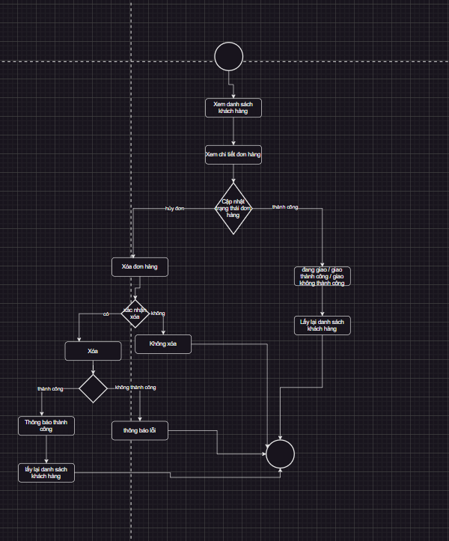

**Hình 2.7 Biểu đồ phân rã chức năng quản lí đơn hàng(chi tiết khách hàng)**

| **Mã Use Case** | **Ucxxx** |
| --- | --- |
| **Tên Use Case** | Quản lý đơn hàng (Chi tiết khách hàng) |
| **Tác nhân** | Admin |
| **Mô tả** | Admin thực hiện việc xem và quản lý chi tiết đơn hàng của khách hàng, bao gồm cập nhật trạng thái đơn hàng hoặc xóa đơn hàng không cần thiết. |
| **Sự kiện kích hoạt** | Admin truy cập danh sách khách hàng và chọn đơn hàng cần xử lý. |

| **Luồng sự kiện chính (thành công)** | **Thực hiện bởi** | **Hành động** |
| --- | --- | --- |
| **1** | Admin | Truy cập danh sách khách hàng. |
| **2** | Admin | Xem chi tiết đơn hàng. |
| **3** | Admin | Chọn hành động (Cập nhật trạng thái hoặc Xóa đơn hàng). |
| **4** | Hệ thống | Thực hiện yêu cầu cập nhật hoặc xóa đơn hàng. |
| **5** | Hệ thống | Hiển thị thông báo thành công và cập nhật danh sách. |

| **Luồng sự kiện thay thế** | **Thực hiện bởi** | **Hành động** |
| --- | --- | --- |
| **3a** | Hệ thống | Nếu trạng thái không thể thay đổi (đơn hàng đã giao), hiển thị thông báo lỗi. |
| **3b** | Hệ thống | Nếu đơn hàng không tồn tại, hiển thị thông báo lỗi. |
| **3c** | Hệ thống | Nếu không thể xóa đơn hàng, hiển thị thông báo lỗi. |

Hậu điều kiện

Chi tiết đơn hàng được cập nhật hoặc xóa thành công. Nếu quá trình thực hiện thất bại, hệ thống ghi nhận lỗi và hiển thị thông báo. |

Ghi chú:Quy trình này áp dụng cho việc quản lý chi tiết đơn hàng của khách hàng, bao gồm cập nhật trạng thái hoặc xóa đơn hàng không hợp lệ. |

**Bảng 1.9: Đặc tả chức năng Quản lý đơn hang(Chi tiết khách hàng)**

### • **Quản lý thông tin liên hệ**

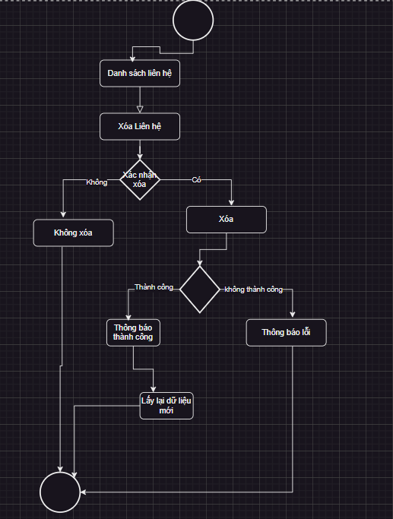

**Hình 2.8 Biểu đồ phân rã chức năng quản lí thông tin liên hệ**

| **Mã Use Case** | **UCxxx** |
| --- | --- |
| **Tên Use Case** | Quản lý liên hệ |
| **Tác nhân** | Admin |
| **Mô tả** | Admin thực hiện thao tác xóa thông tin liên hệ không còn cần thiết hoặc không hợp lệ trong hệ thống. |
| **Sự kiện kích hoạt** | Admin truy cập danh sách liên hệ và chọn liên hệ cần xóa. |

| **Luồng sự kiện chính (thành công)** | **Thực hiện bởi** | **Hành động** |
| --- | --- | --- |
| **1** | Admin | Truy cập danh sách liên hệ. |
| **2** | Admin | Chọn liên hệ cần xóa. |
| **3** | Admin | Xác nhận thao tác xóa. |
| **4** | Hệ thống | Thực hiện xóa liên hệ. |
| **5** | Hệ thống | Hiển thị thông báo xóa thành công và cập nhật danh sách. |

| **Luồng sự kiện thay thế** | **Thực hiện bởi** | **Hành động** |
| --- | --- | --- |
| **3a** | Admin | Nếu không xác nhận xóa, dừng thao tác. |
| **4a** | Hệ thống | Nếu không thể xóa liên hệ, hiển thị thông báo lỗi. |

Hậu điều kiện

Thông tin liên hệ được xóa thành công khỏi hệ thống. Nếu quá trình xóa thất bại, hệ thống ghi nhận lỗi và hiển thị thông báo.

Ghi chú: Quy trình này áp dụng cho việc xóa thông tin liên hệ trong hệ thống quản lý liên hệ. |

**Bảng 1.11: Đặc tả chức năng Quản lý liên hệ**

### • **Quản lý tên footer(thêm,cập nhật)**

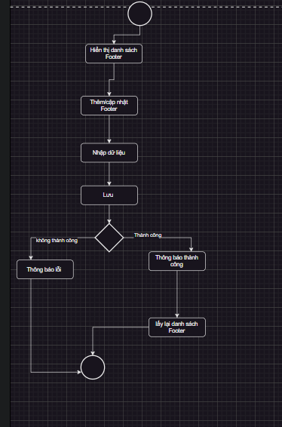

**Hình 2.9 Biểu đồ phân rã chức năng quản lí tên footer(thêm,cập nhật)**

| **Mã Use Case** | **UCxxx** |
| --- | --- |
| **Tên Use Case** | Quản lý Footer (Thêm) |
| **Tác nhân** | Admin |
| **Mô tả** | Admin thực hiện thao tác thêm mới thông tin Footer trong hệ thống. |
| **Sự kiện kích hoạt** | Admin truy cập giao diện danh sách Footer và chọn thêm Footer. |

| **Luồng sự kiện chính (thành công)** | **Thực hiện bởi** | **Hành động** |
| --- | --- | --- |
| **1** | Hệ thống | Hiển thị danh sách Footer hiện có. |
| **2** | Admin | Chọn chức năng thêm mới Footer. |
| **3** | Admin | Nhập dữ liệu cần thiết cho Footer. |
| **4** | Admin | Nhấn nút "Lưu" để xác nhận thay đổi. |
| **5** | Hệ thống | Thực hiện kiểm tra dữ liệu và lưu thông tin Footer. |
| **6** | Hệ thống | Hiển thị thông báo thành công và cập nhật danh sách Footer. |

| **Luồng sự kiện thay thế** | **Thực hiện bởi** | **Hành động** |
| --- | --- | --- |
| **5a** | Hệ thống | Nếu dữ liệu không hợp lệ hoặc lỗi lưu dữ liệu, hiển thị thông báo lỗi. |
| **6a** | Hệ thống | Dừng quy trình và yêu cầu Admin nhập lại dữ liệu. |

Hậu điều kiện

Footer mới được thêm thành công. Nếu quy trình thất bại, hệ thống hiển thị thông báo lỗi và giữ nguyên dữ liệu ban đầu.

Ghi chú: Quy trình này áp dụng cho việc thêm mới các Footer hiển thị trong hệ thống.

**Bảng 1.12: Đặc tả chức năng Quản lý Footer(Thêm)**

| **Mã Use Case** | **UCxxx** |
| --- | --- |
| **Tên Use Case** | Quản lý Footer (Cập nhật) |
| **Tác nhân** | Admin |
| **Mô tả** | Admin thực hiện thao tác cập nhật thông tin Footer trong hệ thống. |
| **Sự kiện kích hoạt** | Admin truy cập giao diện danh sách Footer và chọn cập nhật Footer. |

| **Luồng sự kiện chính (thành công)** | **Thực hiện bởi** | **Hành động** |
| --- | --- | --- |
| **1** | Hệ thống | Hiển thị danh sách Footer hiện có. |
| **2** | Admin | Chọn chức năng cập nhật Footer. |
| **3** | Admin | Nhập dữ liệu cần thiết cho Footer. |
| **4** | Admin | Nhấn nút "Lưu" để xác nhận thay đổi. |
| **5** | Hệ thống | Thực hiện kiểm tra dữ liệu và lưu thông tin Footer. |
| **6** | Hệ thống | Hiển thị thông báo thành công và cập nhật danh sách Footer. |

| **Luồng sự kiện thay thế** | **Thực hiện bởi** | **Hành động** |
| --- | --- | --- |
| **5a** | Hệ thống | Nếu dữ liệu không hợp lệ hoặc lỗi lưu dữ liệu, hiển thị thông báo lỗi. |
| **6a** | Hệ thống | Dừng quy trình và yêu cầu Admin nhập lại dữ liệu. |

Hậu điều kiện

Footer mới được cập nhật thành công. Nếu quy trình thất bại, hệ thống hiển thị thông báo lỗi và giữ nguyên dữ liệu ban đầu.

Ghi chú: Quy trình này áp dụng cho việc chỉnh sửa các Footer hiển thị trong hệ thống.

**Bảng 1.13: Đặc tả chức năng Quản lý Footer(Cập nhật)**

### • **Quản lý tên footer(Xóa)**

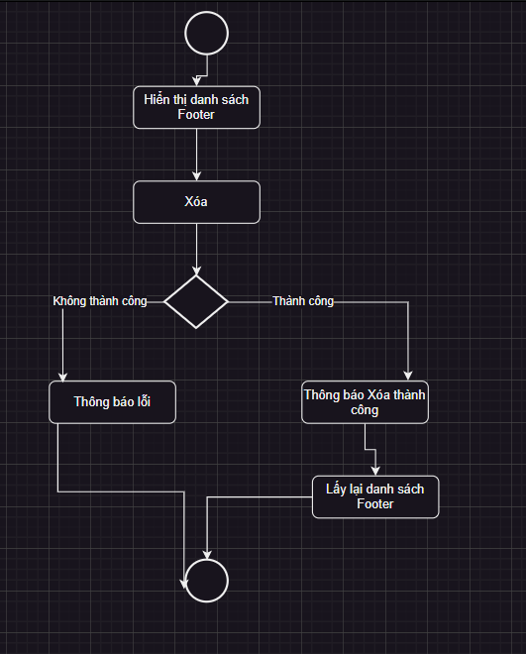

**Hình 2.10 Biểu đồ phân rã chức năng quản lí tên footer(xóa)**

| **Mã Use Case** | **UCxxx** |
| --- | --- |
| **Tên Use Case** | Quản lý Footer (Xóa) |
| **Tác nhân** | Admin |
| **Mô tả** | Admin thực hiện thao tác xóa một Footer không còn cần thiết trong hệ thống. |
| **Sự kiện kích hoạt** | Admin truy cập danh sách Footer và chọn xóa một Footer. |

| **Luồng sự kiện chính (thành công):** | **Thực hiện bởi** | **Hành động** |
| --- | --- | --- |
| **1** | Hệ thống | Hiển thị danh sách Footer. |
| **2** | Admin | Chọn Footer cần xóa. |
| **3** | Hệ thống | Thực hiện thao tác xóa Footer. |
| **4** | Hệ thống | Kiểm tra kết quả xóa: Thành công hay không. |
| **5** | Hệ thống | Hiển thị thông báo "Xóa thành công". |
| **6** | Hệ thống | Làm mới danh sách Footer. |

| **Luồng sự kiện thay thế:** | **Thực hiện bởi** | **Hành động** |
| --- | --- | --- |
| **4a** | Hệ thống | Nếu thao tác xóa không thành công, hiển thị thông báo lỗi. |

Hậu điều kiện:

Footer được xóa thành công khỏi hệ thống. Nếu quá trình xóa thất bại, hệ thống ghi nhận lỗi và hiển thị thông báo cho Admin.

Ghi chú: Quy trình này áp dụng cho việc xóa các Footer không cần thiết hoặc không hợp lệ trong hệ thống.

**Bảng 1.14: Đặc tả chức năng Quản lý Footer(Xóa)**

• Quản lý menu  
  
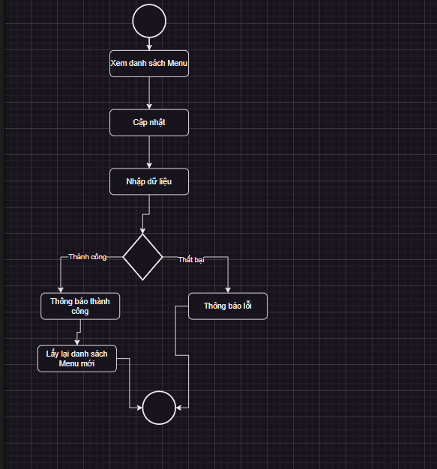

**Hình 2.11 Biểu đồ phân rã chức năng quản lí menu**

| **Mã Use Case** | **UCxxx** |
| --- | --- |
| **Tên Use Case** | Quản lý menu |
| **Tác nhân** | Admin |
| **Mô tả** | Admin thực hiện thao tác xem, cập nhật thông tin menu trong hệ thống quản lý. |
| **Sự kiện kích hoạt** | Admin truy cập danh sách menu và chọn cập nhật thông tin. |

| **Luồng sự kiện chính (thành công):** | **Thực hiện bởi** | **Hành động** |
| --- | --- | --- |
| **1** | Admin | Xem danh sách menu. |
| **2** | Admin | Chọn chức năng cập nhật menu. |
| **3** | Admin | Nhập dữ liệu cần thiết để cập nhật menu. |
| **4** | Hệ thống | Kiểm tra dữ liệu nhập vào. |
| **5** | Hệ thống | Nếu dữ liệu hợp lệ, lưu thông tin vào cơ sở dữ liệu. |
| **6** | Hệ thống | Hiển thị thông báo thành công và cập nhật danh sách menu. |

| **Luồng sự kiện thay thế:** | **Thực hiện bởi** | **Hành động** |
| --- | --- | --- |
| **4a** | Hệ thống | Nếu dữ liệu không hợp lệ hoặc lỗi hệ thống, hiển thị thông báo lỗi. |

Hậu điều kiện:

Menu được cập nhật thành công và danh sách menu được làm mới. Nếu quá trình cập nhật thất bại, hệ thống hiển thị thông báo lỗi.

Ghi chú:Quy trình này áp dụng cho việc quản lý thông tin menu, bao gồm cập nhật nội dung menu trong hệ thống quản lý.

**Bảng 1.15: Đặc tả chức năng Quản lý menu**

### • **Quản lý đặc trưng(Thêm,cập nhật)**

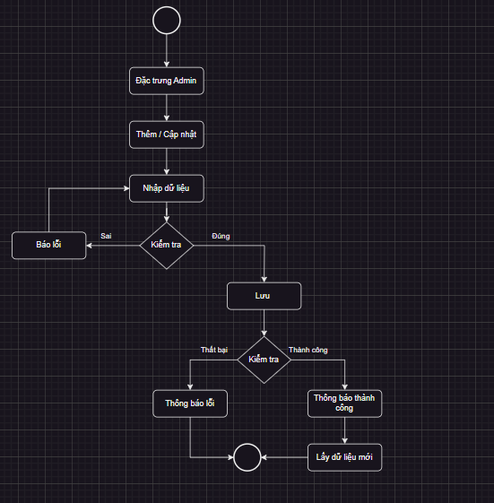

**Hình 2.14 Biểu đồ phân rã chức năng quản lí đặc trưng(Thêm,cập nhật)**

| **Mã Use Case** | **UCxxx** |
| --- | --- |
| **Tên Use Case** | Quản lý đặc trưng(Thêm) |
| **Tác nhân** | Admin |
| **Mô tả** | Admin thực hiện thao tác thêm các đặc trưng của sản phẩm trong hệ thống. |
| **Sự kiện kích hoạt** | Admin truy cập danh sách các đặc trưng sản phẩm và chọn thao tác cần thực hiện (thêm). |

| **Luồng sự kiện chính (thành công):** | **Thực hiện bởi** | **Hành động** |
| --- | --- | --- |
| **1** | Admin | Truy cập danh sách các đặc trưng sản phẩm. |
| **2** | Admin | Chọn thao tác (thêm mới). |
| **3** | Admin | Nhập hoặc chỉnh sửa các đặc trưng sản phẩm. |
| **4** | Hệ thống | Lưu các thay đổi vào cơ sở dữ liệu. |
| **5** | Hệ thống | Hiển thị thông báo thành công và cập nhật danh sách đặc trưng. |

| **Luồng sự kiện thay thế:** | **Thực hiện bởi** | **Hành động** |
| --- | --- | --- |
| **3a** | Hệ thống | Nếu thông tin nhập vào không hợp lệ, hiển thị thông báo lỗi. |
| **3b** | Hệ thống | Nếu không thể lưu thay đổi, hiển thị thông báo thất bại. |

Hậu điều kiện:

Đặc trưng sản phẩm được thêm mới thành công ở trong hệ thống. Nếu quá trình thất bại, hệ thống ghi nhận lỗi và hiển thị thông báo lỗi.

**Bảng 1.19: Đặc tả chức năng Quản lý đặt trưng (thêm)**

Ghi chú: Quy trình này áp dụng cho việc quản lý các đặc trưng sản phẩm trong hệ thống, bao gồm thao tác thêm mới, cập nhật, hoặc xóa các đặc trưng này.

| **Mã Use Case** | **UCxxx** |
| --- | --- |
| **Tên Use Case** | Quản lý đặc trưng(Cập nhật) |
| **Tác nhân** | Admin |
| **Mô tả** | Admin thực hiện thao tác cập nhật các đặc trưng của sản phẩm trong hệ thống. |
| **Sự kiện kích hoạt** | Admin truy cập danh sách các đặc trưng sản phẩm và chọn thao tác cần thực hiện (cập nhật,). |

| **Luồng sự kiện chính (thành công):** | **Thực hiện bởi** | **Hành động** |
| --- | --- | --- |
| **1** | Admin | Truy cập danh sách các đặc trưng sản phẩm. |
| **2** | Admin | Chọn thao tác (cập nhật ). |
| **3** | Admin | Nhập hoặc chỉnh sửa các đặc trưng sản phẩm. |
| **4** | Hệ thống | Lưu các thay đổi vào cơ sở dữ liệu. |
| **5** | Hệ thống | Hiển thị thông báo thành công và cập nhật danh sách đặc trưng. |

| **Luồng sự kiện thay thế:** | **Thực hiện bởi** | **Hành động** |
| --- | --- | --- |
| **3a** | Hệ thống | Nếu thông tin nhập vào không hợp lệ, hiển thị thông báo lỗi. |
| **3b** | Hệ thống | Nếu không thể lưu thay đổi, hiển thị thông báo thất bại. |

Hậu điều kiện:

Đặc trưng sản phẩm được cập nhật thành công trong hệ thống. Nếu quá trình thất bại, hệ thống ghi nhận lỗi và hiển thị thông báo lỗi.

**Bảng 1.20: Đặc tả chức năng Quản lý đặt trưng (Cập nhật)**

### **Quản lý đặc trưng(xóa)**

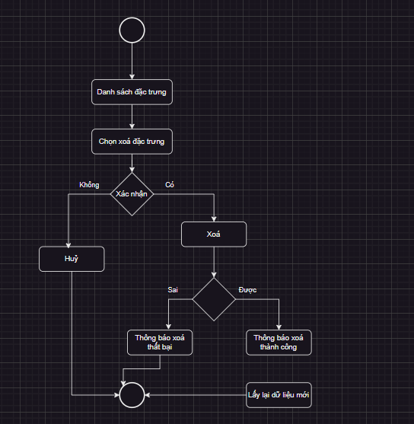

**Hình 2.15 Biểu đồ phân rã chức năng quản lí đặc trưng(Xóa)**

| **Mã Use Case** | **UCxxx** |
| --- | --- |
| **Tên Use Case** | Quản lý đặc trưng (Xóa đặc trưng) |
| **Tác nhân** | Admin |
| **Mô tả** | Admin thực hiện thao tác xóa đặc trưng không còn cần thiết hoặc không hợp lệ khỏi hệ thống. |
| **Sự kiện kích hoạt** | Admin truy cập danh sách đặc trưng và chọn đặc trưng cần xóa. |

| **Luồng sự kiện chính (thành công):** | **Thực hiện bởi** | **Hành động** |
| --- | --- | --- |
| **1** | Admin | Truy cập danh sách đặc trưng. |
| **2** | Admin | Chọn đặc trưng cần xóa. |
| **3** | Admin | Xác nhận thao tác xóa. |
| **4** | Hệ thống | Thực hiện xóa đặc trưng khỏi cơ sở dữ liệu. |
| **5** | Hệ thống | Hiển thị thông báo xóa thành công và cập nhật danh sách. |

| **Luồng sự kiện thay thế:** | **Thực hiện bởi** | **Hành động** |
| --- | --- | --- |
| **3a** | Admin | Nếu không xác nhận xóa, dừng thao tác. |
| **4a** | Hệ thống | Nếu không thể xóa đặc trưng, hiển thị thông báo lỗi. |

Hậu điều kiện:

Đặc trưng được xóa thành công khỏi hệ thống. Nếu quá trình xóa thất bại, hệ thống ghi nhận lỗi và hiển thị thông báo lỗi.

Ghi chú| Quy trình này áp dụng cho việc xóa các đặc trưng không cần thiết hoặc không hợp lệ trong hệ thống quản lý.

**Bảng 1.21: Đặc tả chức năng Quản lý đặt trưng (xóa)**

### • **Quản lý banners(Thêm,cập nhật)**

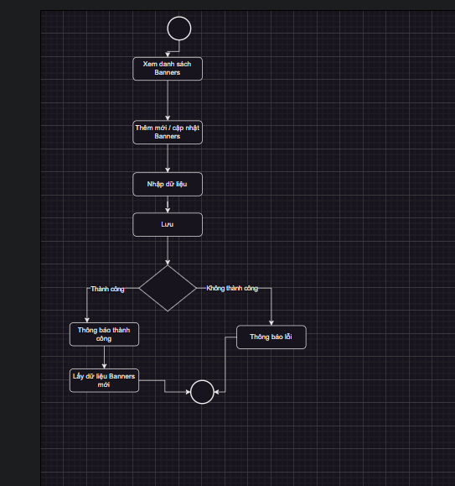

**Hình 2.16 Biểu đồ phân rã chức năng quản lí banners(Thêm,cập nhật)**

| **Mã Use Case** | **UCxxx** |
| --- | --- |
| **Tên Use Case** | Quản lý banner(thêm mới) |
| **Tác nhân** | Admin |
| **Mô tả** | Admin thực hiện các thao tác thêm mới thông tin banner trong hệ thống, đảm bảo hiển thị chính xác trên giao diện người dùng. |
| **Sự kiện kích hoạt** | Admin truy cập danh sách banner và chọn thêm mới thông tin. |

| **Luồng sự kiện chính (thành công):** | **Thực hiện bởi** | **Hành động** |
| --- | --- | --- |
| **1** | Admin | Truy cập danh sách banner. |
| **2** | Admin | Chọn thêm mới banner. |
| **3** | Admin | Nhập các thông tin cần thiết (ví dụ: tiêu đề, hình ảnh, liên kết). |
| **4** | Hệ thống | Lưu thông tin banner vào cơ sở dữ liệu. |
| **5** | Hệ thống | Hiển thị thông báo thành công và cập nhật danh sách. |

| **Luồng sự kiện thay thế:** | **Thực hiện bởi** | **Hành động** |
| --- | --- | --- |
| **4a** | Hệ thống | Nếu không thể lưu dữ liệu, hiển thị thông báo lỗi. |

Hậu điều kiện:

Thông tin banner được thêm mới thành công trong hệ thống. Nếu quá trình thất bại, hệ thống ghi nhận lỗi và hiển thị thông báo lỗi.

Ghi chú:Quy trình này áp dụng cho việc quản lý thông tin banner, bao gồm thêm mới và cập nhật banner hiện có trong hệ thống.

**Bảng 1.22: Đặc tả chức năng Quản lý banner (Thêm)**

| **Mã Use Case** | **UCxxx** |
| --- | --- |
| **Tên Use Case** | Quản lý banner(Cập nhật) |
| **Tác nhân** | Admin |
| **Mô tả** | Admin thực hiện các thao tác cập nhật thông tin banner trong hệ thống, đảm bảo hiển thị chính xác trên giao diện người dùng. |
| **Sự kiện kích hoạt** | Admin truy cập danh sách banner và chọn cập nhật thông tin. |

| **Luồng sự kiện chính (thành công):** | **Thực hiện bởi** | **Hành động** |
| --- | --- | --- |
| **1** | Admin | Truy cập danh sách banner. |
| **2** | Admin | Chọn cập nhật banner. |
| **3** | Admin | Nhập các thông tin cần thiết (ví dụ: tiêu đề, hình ảnh, liên kết). |
| **4** | Hệ thống | Lưu thông tin banner vào cơ sở dữ liệu. |
| **5** | Hệ thống | Hiển thị thông báo thành công và cập nhật danh sách. |

| **Luồng sự kiện thay thế:** | **Thực hiện bởi** | **Hành động** |
| --- | --- | --- |
| **4a** | Hệ thống | Nếu không thể lưu dữ liệu, hiển thị thông báo lỗi. |

Hậu điều kiện:

Thông tin banner được cập nhật thành công trong hệ thống. Nếu quá trình thất bại, hệ thống ghi nhận lỗi và hiển thị thông báo lỗi.

Ghi chú:Quy trình này áp dụng cho việc quản lý thông tin banner, bao gồm thêm mới và cập nhật banner hiện có trong hệ thống.

**Bảng 1.23: Đặc tả chức năng Quản lý banner (Cập nhật)**

### **Quản lý banners(xóa)**

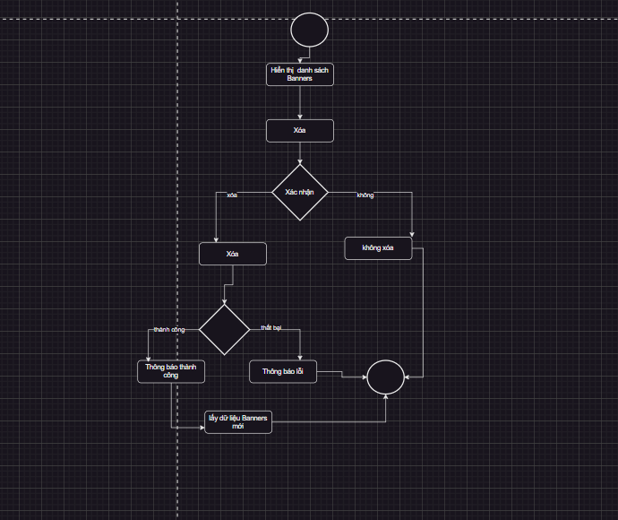

**Hình 2.17 Biểu đồ phân rã chức năng quản lí banners(Xóa)**

| **Mã Use Case** | **UCxxx** |
| --- | --- |
| **Tên Use Case** | Quản lý banner (Xóa banner) |
| **Tác nhân** | Admin |
| **Mô tả** | Admin thực hiện thao tác xóa banner không còn cần thiết hoặc không hợp lệ khỏi hệ thống. |
| **Sự kiện kích hoạt** | Admin truy cập danh sách banner và chọn banner cần xóa. |

| **Luồng sự kiện chính (thành công):** | **Thực hiện bởi** | **Hành động** |
| --- | --- | --- |
| **1** | Admin | Truy cập danh sách banner. |
| **2** | Admin | Chọn banner cần xóa. |
| **3** | Admin | Xác nhận thao tác xóa. |
| **4** | Hệ thống | Thực hiện xóa banner khỏi cơ sở dữ liệu. |
| **5** | Hệ thống | Hiển thị thông báo thành công và cập nhật danh sách. |

| **Luồng sự kiện thay thế:** | **Thực hiện bởi** | **Hành động** |
| --- | --- | --- |
| **3a** | Admin | Nếu không xác nhận xóa, dừng thao tác. |
| **4a** | Hệ thống | Nếu không thể xóa banner, hiển thị thông báo lỗi. |

Hậu điều kiện:

Banner được xóa thành công khỏi hệ thống. Nếu quá trình xóa thất bại, hệ thống ghi nhận lỗi và hiển thị thông báo lỗi.

Ghi chú:Quy trình này áp dụng cho việc xóa banner không cần thiết hoặc không hợp lệ khỏi hệ thống quản lý.

**Bảng 1.24: Đặc tả chức năng Quản lý banner (Xóa)**

### • **Quản lý địa chỉ(Thêm,cập nhật)**

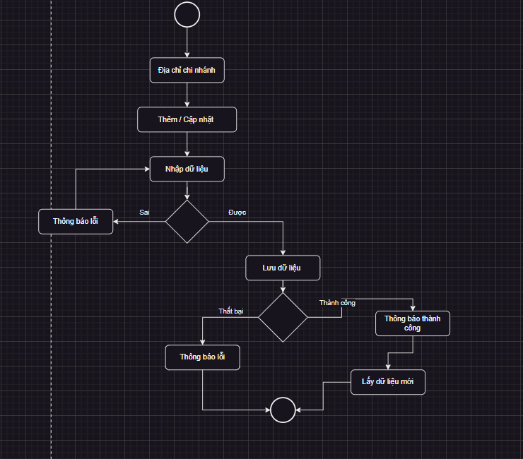

**Hình 2.18 Biểu đồ phân rã chức năng quản lí địa chỉ(Thêm,cập nhật)**

| **Mã Use Case** | **UCxxx** |
| --- | --- |
| **Tên Use Case** | Quản lý địa chỉ(thêm mới) |
| **Tác nhân** | Admin |
| **Mô tả** | Admin thực hiện các thao tác thêm mới thông tin chi nhánh trong hệ thống để quản lý chi nhánh hiệu quả. |
| **Sự kiện kích hoạt** | Admin truy cập danh sách chi nhánh và chọn thao tác cần thực hiện (thêm mới,). |

| **Luồng sự kiện chính (thành công):** | **Thực hiện bởi** | **Hành động** |
| --- | --- | --- |
| **1** | Admin | Truy cập danh sách chi nhánh. |
| **2** | Admin | Chọn thao tác (thêm mới). |
| **3** | Admin | Nhập thông tin chi nhánh (ví dụ: tên chi nhánh, địa chỉ, số điện thoại). |
| **4** | Hệ thống | Kiểm tra tính hợp lệ của thông tin nhập vào. |
| **5** | Hệ thống | Lưu thông tin chi nhánh vào cơ sở dữ liệu. |
| **6** | Hệ thống | Hiển thị thông báo thành công và cập nhật danh sách chi nhánh. |

| **Luồng sự kiện thay thế:** | **Thực hiện bởi** | **Hành động** |
| --- | --- | --- |
| **4a** | Hệ thống | Nếu thông tin không hợp lệ, hiển thị thông báo lỗi. |
| **5a** | Hệ thống | Nếu không thể lưu dữ liệu, hiển thị thông báo lỗi. |
| **6a** | Hệ thống | Nếu thao tác xóa thất bại, hiển thị thông báo lỗi. |

Hậu điều kiện:

Thông tin chi nhánh được thêm mới thành công trong hệ thống. Nếu quá trình thất bại, hệ thống ghi nhận lỗi và hiển thị thông báo lỗi.

Ghi chú:Quy trình này áp dụng cho việc quản lý chi nhánh trong hệ thống, bao gồm thao tác thêm mới, cập nhật, và xóa chi nhánh.

**Bảng 1.25: Đặc tả chức năng Quản lý địa chỉ(thêm)**

| **Mã Use Case** | **UCxxx** |
| --- | --- |
| **Tên Use Case** | Quản lý địa chỉ(Cập nhật) |
| **Tác nhân** | Admin |
| **Mô tả** | Admin thực hiện các thao tác cập nhật thông tin chi nhánh trong hệ thống để quản lý chi nhánh hiệu quả. |
| **Sự kiện kích hoạt** | Admin truy cập danh sách chi nhánh và chọn thao tác cần thực hiện ( cập nhật,). |

| **Luồng sự kiện chính (thành công):** | **Thực hiện bởi** | **Hành động** |
| --- | --- | --- |
| **1** | Admin | Truy cập danh sách chi nhánh. |
| **2** | Admin | Chọn thao tác (Cập nhật). |
| **3** | Admin | Nhập cập nhật thông tin chi nhánh (ví dụ: tên chi nhánh, địa chỉ, số điện thoại). |
| **4** | Hệ thống | Kiểm tra tính hợp lệ của thông tin nhập vào. |
| **5** | Hệ thống | Lưu thông tin chi nhánh vào cơ sở dữ liệu. |
| **6** | Hệ thống | Hiển thị thông báo thành công và cập nhật danh sách chi nhánh. |

| **Luồng sự kiện thay thế:** | **Thực hiện bởi** | **Hành động** |
| --- | --- | --- |
| **4a** | Hệ thống | Nếu thông tin không hợp lệ, hiển thị thông báo lỗi. |
| **5a** | Hệ thống | Nếu không thể lưu dữ liệu, hiển thị thông báo lỗi. |
| **6a** | Hệ thống | Nếu thao tác xóa thất bại, hiển thị thông báo lỗi. |

Hậu điều kiện:

Thông tin chi nhánh được cập nhật, thành công trong hệ thống. Nếu quá trình thất bại, hệ thống ghi nhận lỗi và hiển thị thông báo lỗi.

Ghi chú:Quy trình này áp dụng cho việc quản lý chi nhánh trong hệ thống, bao gồm thao tác thêm mới, cập nhật, và xóa chi nhánh.

**Bảng 1.26: Đặc tả chức năng Quản lý địa chỉ(cập nhật)**

### **Quản lý địa chỉ(chi nhánh)**

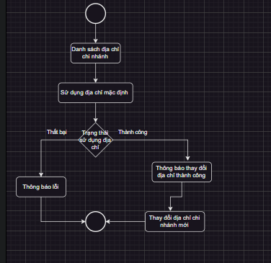

**Hình 2.19 Biểu đồ phân rã chức năng quản lí địa chỉ(Chi nhánh)**

| **Mã Use Case** | **UCxxx** |
| --- | --- |
| **Tên Use Case** | Quản lý địa chỉ (chi nhánh) |
| **Tác nhân** | Admin |
| **Mô tả** | Admin chọn và sử dụng một địa chỉ chi nhánh làm địa chỉ mặc định trong hệ thống. |
| **Sự kiện kích hoạt** | Admin truy cập danh sách địa chỉ chi nhánh và chọn thao tác sử dụng một địa chỉ mặc định. |

| **Luồng sự kiện chính (thành công):** | **Thực hiện bởi** | **Hành động** |
| --- | --- | --- |
| **1** | Admin | Truy cập danh sách địa chỉ chi nhánh. |
| **2** | Admin | Chọn địa chỉ chi nhánh cần sử dụng làm mặc định. |
| **3** | Hệ thống | Kiểm tra trạng thái và thiết lập địa chỉ làm mặc định. |
| **4** | Hệ thống | Hiển thị thông báo thay đổi địa chỉ thành công và cập nhật danh sách. |

| **Luồng sự kiện thay thế:** | **Thực hiện bởi** | **Hành động** |
| --- | --- | --- |
| **3a** | Hệ thống | Nếu trạng thái không cho phép thay đổi, hiển thị thông báo lỗi. |

Hậu điều kiện:

Địa chỉ chi nhánh được đặt làm mặc định thành công. Nếu quá trình thay đổi thất bại, hệ thống hiển thị thông báo lỗi.

Ghi chú:Quy trình này áp dụng cho việc quản lý và thay đổi địa chỉ chi nhánh mặc định trong hệ thống.

**Bảng 1.27: Đặc tả chức năng Quản lý địa chỉ(Chi nhánh)**

Quản lý địa chỉ(xóa)  
  
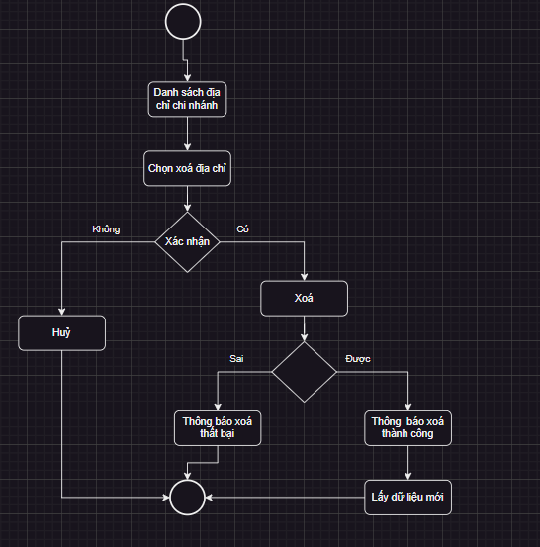

**Hình 2.20 Biểu đồ phân rã chức năng quản lí địa chỉ(Xóa)**

| **Mã Use Case** | **UCxxx** |
| --- | --- |
| **Tên Use Case** | Quản lý địa chỉ (Xóa địa chỉ) |
| **Tác nhân** | Admin |
| **Mô tả** | Admin thực hiện thao tác xóa địa chỉ chi nhánh không còn cần thiết hoặc không hợp lệ khỏi hệ thống. |
| **Sự kiện kích hoạt** | Admin truy cập danh sách địa chỉ chi nhánh và chọn địa chỉ cần xóa. |

| **Luồng sự kiện chính (thành công):** | **Thực hiện bởi** | **Hành động** |
| --- | --- | --- |
| **1** | Admin | Truy cập danh sách địa chỉ chi nhánh. |
| **2** | Admin | Chọn địa chỉ chi nhánh cần xóa. |
| **3** | Admin | Xác nhận thao tác xóa. |
| **4** | Hệ thống | Xóa địa chỉ chi nhánh khỏi cơ sở dữ liệu. |
| **5** | Hệ thống | Hiển thị thông báo xóa thành công và cập nhật danh sách. |

| **Luồng sự kiện thay thế:** | **Thực hiện bởi** | **Hành động** |
| --- | --- | --- |
| **3a** | Admin | Nếu không xác nhận xóa, dừng thao tác. |
| **4a** | Hệ thống | Nếu không thể xóa địa chỉ, hiển thị thông báo lỗi. |

Hậu điều kiện:

Địa chỉ chi nhánh được xóa thành công khỏi hệ thống. Nếu quá trình xóa thất bại, hệ thống ghi nhận lỗi và hiển thị thông báo lỗi.

Ghi chú:Quy trình này áp dụng cho việc xóa các địa chỉ chi nhánh không cần thiết hoặc không hợp lệ khỏi hệ thống quản lý.

**Bảng 1.28: Đặc tả chức năng Quản lý địa chỉ(Xóa)**

Quản lý Đánh giá-Phản hồi(Admin)

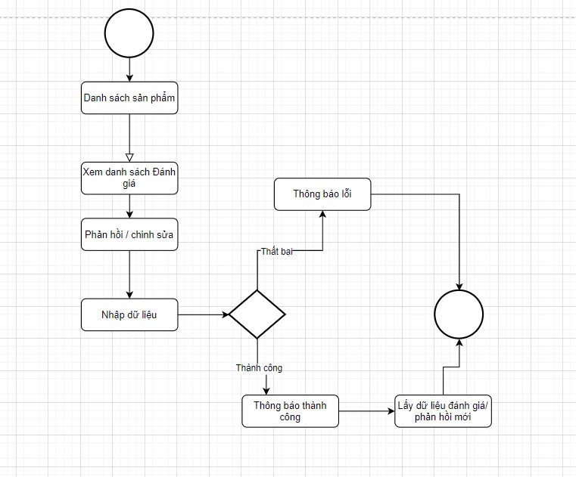

**Hình 2.21 Biểu đồ phân rã chức năng quản lí Đanh giá- phản hồi (Admin)**

| **Mã Use Case** | **UCxxx** |
| --- | --- |
| **Tên Use Case** | Quản lý đánh giá sản phẩm |
| **Tác nhân** | Admin |
| **Mô tả** | Admin thực hiện thao tác phản hồi – chỉnh sửa của 1 đánh giá khách hang cho sản phẩm |
| **Sự kiện kích hoạt** | Admin truy cập danh sách sản phẩm click biểu tượng ngôi sao mở danh sách đánh giá của sản phẩm và Admin phản hồi – chỉnh sửa đánh giá của khách hàng |

| **Luồng sự kiện chính (thành công):** | **Thực hiện bởi** | **Hành động** |
| --- | --- | --- |
| **1** | Admin | Truy cập danh sách sản phẩm và click vào biểu tượng ngôi sao. |
| **2** | Admin | Phản hồi – chỉnh sửa(phản hồi) 1 đánh giá |
| **3** | Admin | lưu |
| **4** | Hệ thống | Cập nhật dữ liệu mới vào database |
| **5** | Hệ thống | Hiển thị thông báo phản hồi – chỉnh sửa(phản hồi) thành công và cập nhật danh sách. |

| **Luồng sự kiện thay thế:** | **Thực hiện bởi** | **Hành động** |
| --- | --- | --- |
| **3a** | Admin | Nếu không Phản hồi – chỉnh sửa(phản hồi), dừng thao tác. |
| **4a** | Hệ thống | Nếu không thể phản hồi – chỉnh sửa(phản hồi), Thông báo lỗi từ hệ thống |

Hậu điều kiện:

Phản hồi – chỉnh sửa(Phản hồi) thành công Cập nhật dữ liệu mới cho hệ thông. Nếu quá trình Phản hồi – chỉnh sửa(phản hồi) thất bại, hệ thống ghi nhận lỗi và hiển thị thông báo lỗi.

Ghi chú:Quy trình này áp dụng cho việc Phản hồi – chỉnh sửa(phản hồi) cho các đánh giá sản phẩm từ khách hang

**Bảng 1.29: Đặc tả chức năng Quản lý phản hồi – chỉnh sửa đánh giá sản phẩm từ khách hàng**

Quản lý Xóa đánh giá sản phẩm (Admin)



**Hình 2.22 Biểu đồ phân rã chức năng quản lí Xóa đánh giá sản phẩm(Admin)**

| **Mã Use Case** | **UCxxx** |
| --- | --- |
| **Tên Use Case** | Quản lý Xóa đánh giá sản phẩm |
| **Tác nhân** | Admin |
| **Mô tả** | Admin thực hiện thao tác Xóa đánh giá sản phẩm |
| **Sự kiện kích hoạt** | Admin truy cập danh sách sản phẩm click biểu tượng ngôi sao mở danh sách đánh giá của sản phẩm và Xóa bất kì 1 đánh giá |

| **Luồng sự kiện chính (thành công):** | **Thực hiện bởi** | **Hành động** |
| --- | --- | --- |
| **1** | Admin | Truy cập danh sách sản phẩm và click vào biểu tượng ngôi sao. |
| **2** | Admin | Xóa 1 đánh giá |
| **3** | Hệ thống | Xóa đánh giá được chọn khỏi database |
| **4** | Hệ thống | Hiển thị thông báo Xóa thành công và cập nhật danh sách. |

| **Luồng sự kiện thay thế:** | **Thực hiện bởi** | **Hành động** |
| --- | --- | --- |
| **4a** | Hệ thống | Nếu không thể phản hồi – chỉnh sửa(phản hồi), Thông báo lỗi từ hệ thống |

Hậu điều kiện:

Xóa đánh giá sản phẩm thành công Cập nhật dữ liệu mới cho hệ thông. Nếu quá trình Xóa dánh giá sản phẩm thất bại, hệ thống ghi nhận lỗi và hiển thị thông báo lỗi.

Ghi chú: Quy trình này áp dụng cho việc xóa các đánh giá có phát ngôn thô tục hoặc không hợp lệ khỏi hệ thống quản lý.

**Bảng 1.29: Đặc tả chức năng Quản lý phản hồi – chỉnh sửa đánh giá sản phẩm từ khách hàng**

## 2.4.2 Use Case phân rã của User

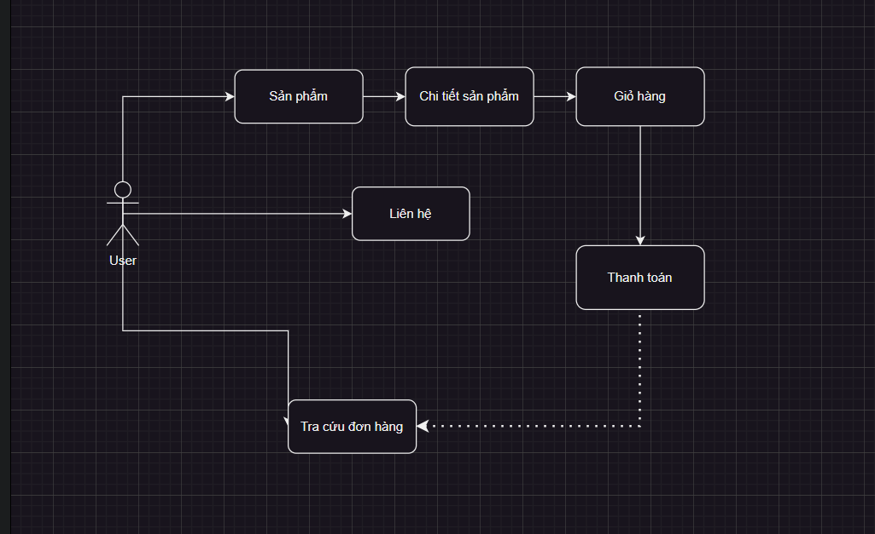

**Hình 3 Biểu đồ phân rã User**

|  |  |
| --- | --- |
| **Tên Use case** | Bảng phân rã user case |
| **Tên tác nhân** | Người dùng |
| **Mô tả** | Thực hiện các tác vụ như xem sản phảm, xem chi tiét sản phẩm, thêm vào giỏ hàng thanh toán, kiểm tra đơn hàng, liên hệ,… |
| **Sự kiện kích hoạt** | Click vào “sản phẩm”, “Giỏ hàng”, “thanh toán, “tra cứu đơn hàng” , “liên hệ” tương ứng với các sự kiện lần lượt là xem chi tiết sản phẩm, thêm vào giỏ hàng, thanh toán sản phẩm, tra cứu đơn , liên hệ cửa hàng. |
| **Luồng sự kiện chính(thành công)** | |  |  |  | | --- | --- | --- | | **STT** | Thực hiện bởi | Hành động | | **1** | Người dùng | Xem sản phẩm | | **2** | Người dùng | Xem chi tiết sản phẩm | | **3** | Người dùng | Giỏ hàng | | **4** | Người dùng | Thanh toán | | **5** | Người dùng | Tra cứu đơn hàng | | **6** | Người dùng | Liện hệ | |
| **Luồng sự kiện thay đổi** | Thay đổi thông tin mã đơn hàng và sản phẩm khác |
| **Hậu điều kiện** | Hiển thị những sản phẩm và thông tin người dung cần tìm |

**Bảng 2: Đặc tả User**

# 3. Yêu cầu phi chức năng

## 3.1 Giao diện người dùng

1/Website phải thân thiện, dễ sử dụng trên cả máy tính và thiết bị di động.

2/Màu sắc chủ đạo: xanh lá cây và trắng (tạo cảm giác tươi mới).

## 3.2 Hiệu suất hệ thống

Hệ thống phải xử lý tối thiểu 200 yêu cầu mỗi phút.

## 3.3 Tính bảo mật

1/Tất cả thông tin thanh toán phải được mã hóa.

2/Các thông tin mật khẩu của người dùng cần được mã hóa và không được lưu trữ dưới dạng văn bản thuần túy.

## 3.4 Các ràng buộc kỹ thuật

1/Sử dụng framework Bootstrap 5 cho giao diện.

2/Cơ sở dữ liệu: SQLSever

3/Hệ thống phải đảm bảo tương thích với các trình duyệt phổ biến như Chrome, Firefox, Safari, và Edge.

4/Sử dụng API RESTful cho các tính năng tương tác giữa frontend và backend

# 4. Phụ lục

### 4.1 Biểu đồ hoạt động

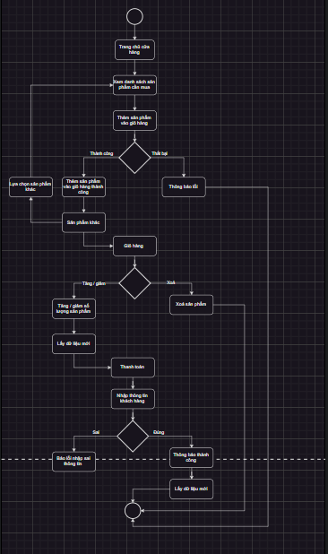

Hình 4: Biểu đồ hoạt động